Броньовані кабелі
Основними елементами силового кабелю є: струмопроводячі жили, ізоляція, герметичні оболонки, захисні покрови (рис.6.1.).
Струмопроводячі жили використовуються, як правило, з металу великої провідності – міді, алюмінію або їх сплавів.
Жили кабелю можуть мати круглий або секторний переріз, виконуватись одно – (із перерізом 6-50мм²) або багатодротовими для покращення гнучкості кабелю. Секторний переріз жили дозволяє більш щільно їх розмістити та зменшити діаметр кабелю.
Стандартними перерізами жил силових кабелів є: 2.5; 4; 6; 10; 16; 25; 35; 50; 70; 95; 120; 150; 185; 240; 300; 400; 500; 625; 800мм².
Найбільш розповсюджені броньовані кабелі 3-х, 4-х і одножильні (тягові мережі), в підземних виробках – гнучкі кабелі – 4-х, 6- ти, 7-ми і 8-ми жильні.
Матеріал жили кабелю знаходить своє позначення при маркуванні кабелю: для кабелів з алюмінієвими жилами використовують літеру А, в марках кабелів із мідними жилами відсутня позначка матеріалу.
Кожна жила покривається ізоляцією. Ізоляційний шар виконується з гарних діелектриків: не просоченого або просоченого паперу, гуми, пластмаси, волокнистих матеріалів (стекловолокно, шовкові пряжі, синтетичні волокна), лакових або емалевих плівок. Товщина ізоляційного шару залежить від напруги кабелю.
В залежності від виду ізоляції використаної у кабелі в їх маркуванні знаходять відображення слідуючі позначення: Р – гума; В – полівінілхлоридний пластикат; П – поліетиленова ізоляція; відсутність позначення – паперова просочена ізоляція.
Ізольовані жили кабелю для підвищення механічної міцності звиваються у звивку кабелю. Поверх звивки часто накладають поясну ізоляцію з того ж ізоляційного матеріалу, що й основна ізоляція.
Для захисту ізоляції кабелю від зовнішнього середовища (вологи, пилу і т.д.) і від легких механічних пошкоджень використовують герметичну оболонку. Якщо ізоляція виконана з гігроскопічного матеріалу (просоченого паперу) герметична оболонка виконується з алюмінію або свинцю. В кабелях з гумовою або пластмасовою ізоляцією герметична оболонка виконується з гумового або шлангу з полівінілхлоридного пластикату.
Позначення оболонки в марках кабелів: С – свинцева оболонка; А – алюмінієва оболонка; В – оболонка з полівінілхлоридного пластикату.
Якщо кожна жила має свою герметичну оболонку в марці кабелю використовують: ОС – для свинцевої та ОА – для алюмінієвої оболонок.
Для захисту герметичної оболонки від механічних пошкоджень та корозії (при використанні алюмінієвої або свинцевої оболонок) служать захисні покрови, які в броньованому кабелі часто складаються з трьох елементів: подушки, броні, верхнього захисного покрову.

Рис.6.1. Конструкція кабелю АСБ
1 – силова алюмінієва жила; 2,3 – паперова просочена ізоляція; 4 – поясна ізоляція;
5 – свинцева герметична оболонка; 6 – подушка; 7 – броня зі стальних стрічок;
8 – верхній захисний покрив.

Подушка звичайно являє собою кілька шарів бітуму та просочених антисептиковим складом паперових стрічок або шару кабельної пряжі. В сучасних кабелях в якості подушки широко використовують стрічки з поліхлорвінілового пластикату та поліетилену. Подушка призначена для запобігання можливого пошкодження свинцевої, алюмінієвої або пластмасової оболонки стальними стрічками чи дротами броні в процесі їх накладення та захисту свинцевої або алюмінієвої оболонки від корозії. Характер подушки в маркуванні кабелю визначається: л, 2л – один або два шари поліхлорвінілової стрічки; п- поліетиленова стрічка; б- без подушки.
Броня кабелю виконується стальними стрічками, покритими тонким шаром бітуму або стальними оцинкованими дротами, що знаходить своє відображення в марці кабелю: Б- стальна стрічка; К- круглі та П- плоскі дроти.
Призначення верхнього захисного покрову - захищати броню від корозії у випадках, коли кабель прокладається в землі або під водою. Характер верхнього захисного покрову знаходить відображення в марці кабелю: Н- покрив із негорючого складу, пряжі з штапельованого скловолокна, бітуму та покриття, яке захищає від злипання витки кабелю; Шв- з бітумного складу чи бітуму, стрічки ПВХ та випресованого шлангу з ПВХ; Г- захисний покрив відсутній; без позначки – із бітумного складу, просоченої кабельної пряжі або штапельованого скловолокна, та покриття від злипання витків кабелю.
В гірничих виробках вугільних шахт використання кабелів з алюмінієвими жилами та з алюмінієвими оболонками є забороненими. Для стаціонарного прокладення в підземних виробках (горизонтальних та похилих з ухилом до 45º) використовують кабелі марок: СБ, СБн, СБГ, СБШв, СБ2лШв, СКл, СПлн, СПШв, СБ- В, СБн- В, СБлн-В, (В – зі збіднено просоченою ізоляцією) та ін..
Для вертикального прокладання в стволах використовують кабелі з паперовою ізоляцією просоченою нестікаючою рідиною на основі церезину. Найбільше цим умовам відповідають кабелі: ЦСКн, ЦСКл, ЦСПн та ін.
При прокладанні в стволах глибиною до 200м, а також в свердловинах доцільно використовувати кабелі: СКл, СПлн- В, СПШв, а для прокладання у свердловинах та кріпленні на стальних тросах – ЦСБ, ЦСБн, ЦСБл, ЦСПн, ЦСПШв та ін.
Для прокладання на поверхні шахт та рудників, промислових майданчиках кар’єрів та підприємств підземного будівництва використовують кабелі з алюмінієвими жилами та алюмінієвими герметичними оболонками (крім входу в приміщення, де можлива поява вибухонебезпечного середовища). При прокладанні в повітрі, в виробках, в тунелях, каналах, у приміщеннях з сухим середовищем та відсутності небезпеки механічного пошкодження використовують кабелі: ААГ, ААШв, АВВГ, АВРГ; а при небезпеці механічного пошкодження - ААБлГ, АВВБГ, АВРБГ, АВБбШв, АПвВБГ.
В сирих приміщеннях слід використовувати кабелі типів: ААШв, АСШв, ААБвГ, ААБлГ, ААБглШв, АСБ2лШв та інші.
При прокладанні кабелів на естакадах та кабельних мостах слід використовувати кабелі: ААШв, ААБлГ, ААБ2лШв, АСБлГ, АВВБГ та інші. Для прокладання в землі в траншеях використовують кабелі: ААШв, ААШп, ААБл, ААБ2л, ААПл, АСПл, АСБ, АСБ2л і інші. Крім вище зазначених у всіх випадках доцільно також використовувати кабелі з підсиленою ізоляцією, що допускають більш високий нагрів і дозволяють знизити на один – два ступені переріз кабелю. (Наприклад, кабелі ААШв-У, ААБл-У, СБн-У, СБл-У та інші).

Кабелі підвищеної гнучкості
Броньовані кабелі мають черезмірну жорсткість, в них відсутня заземлююча жила та допоміжні жили, що є суттєвим недоліком при експлуатації. Тому для живлення електроенергією пересувних підземних підстанцій напругою 6кВ та для приєднання розподільчих пунктів напругою 660В та 1140В до пересувних підстанцій доцільно використовувати кабелі підвищеної гнучкості: типу ЕВТ (екрановані, з ізоляцією з полівінілхлориду, для тяжких умов роботи). Конструктивно виконуються ці кабелі чотирьох – та восьмижильними з перерізом силових жил від 16 до 35 мм² для напруги 6кВ; з перерізом від 16 до 95 мм² на напругу 660В; чотирьохжильними з перерізом 16-120 мм² та восьмижильними з перерізом від 35 до 120 мм² на напругу 1140В.
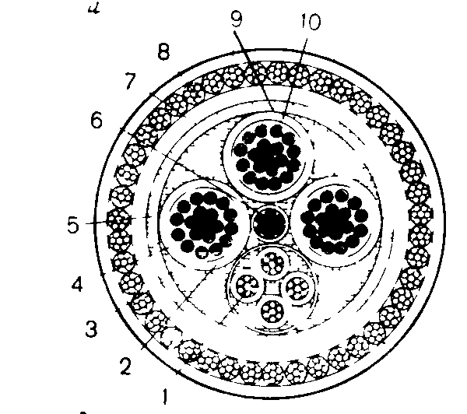
Ізольовані силові жили (мал..6.2.) , які виконуються з багатьох окремих дротів, та допоміжні жили звиті разом і розташовані навколо заземлюючої жили, що знаходиться в центрі. Основні жили мають індивідуальні екрани з напівпроводячого пластикату та мідної фольги, а допоміжні жили звиваються разом в окрему звитку і поверх них накладена оболонка із ПВХ. Зверху звитих основних, допоміжних та заземлюючої жил накладається загальний екран із двох мідних стрічок. Зверху загального екрану знаходиться поясна ізоляція із впресованого полівінілхлоридного пластикату або стрічок, потім захисний покрив із броні (стальні канатики). Після броні накладається стрічка пакувального ПВХ і, нарешті, шланг із полівінілхлоридного пластикату. Така конструкція забезпечує крім високої механічної міцності достатню гнучкість, та можливість контролю опору ізоляції.

Мал..6.2. Конструкція кабелю ЕВТ
1 – допоміжні жили звиті та розміщені в загальному екрані;
2 – ізоляція жил; 3 – оболонка із ПВХ;
4 – індивідуальний екран силових жил;
5 – поясна ізоляція із ПВХ; 6 – заземляючи жила;
7 – загальний екран; 8 – броня із стальних канатиків;
9 – шлангова оболонка; 10 – силова жила

Гнучкі силові кабелі.
Тяжкі умови експлуатації гнучких кабелів у підземних виробках приводять до того, що фактичний строк служби кабелю часто не перевищує одного року. Тому до цих кабелів ставиться цілий ряд вимог:
- висока розривна міцність та опір стиранню гумової шлангової оболонки - 150÷200Н·см². Це в основному гума на основі нейриту, мастилостійка та негорюча;
- висока еластичність гуми;
- велика гнучкість конструкції кабелю(400-500%);
- висока електрична міцність гуми - 20÷30 кВ/мм;
- наявність заземляючих та допоміжних жил;
- наявність екранів навколо кожної жили (з напівпроводячих гуми чи пластикату).
- шлангове покриття повинно бути негорючим;
- повинна забезпечуватись безперервність екранів по всій довжині кабелю;
- величини наведеної електрорушійної сили в екранах, допоміжних жилах, заземлюючі жилі не повинні значним чином впливати на іскробезпеку та надійність керування.
Для зменшення ваги та зовнішнього діаметра кабелю допускають розщеплення основних жил кабелю.
Найбільш поширені кабелі, що використовуються в гірничій промисловості і відповідають цим вимогам є кабелі типу КГЕШ – гнучкі екрановані шахтні. Продовжують також випуск кабелів типу ГРШЕ, які широко використовувались раніше; за конструкцією ці кабелі подібні.
Кабелі випускаються на напругу до 1140В чотирьох - та семижильними з перерізом основної жили від 4 до 95мм².
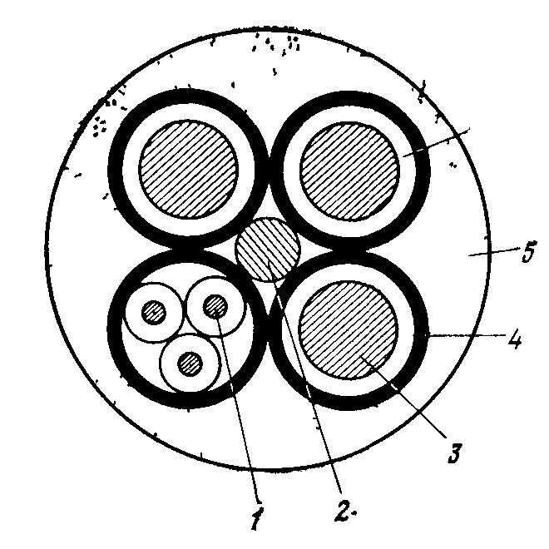
В чотирьохжильному кабелі три основні жили та заземлююча розташовані у вершинах чотирикутника. В семижильному кабелі три допоміжні жили зібрані в окрему звивку і мають загальний екран, три основні жили та група допоміжних розташовані в вершинах чотирикутника, а заземлюючи жила – в центрі кабелю (Рис. 6.3).

Мал. 6.3 Гнучкий екранований кабель КГЕШ
1 – допоміжна жила; 2 – заземляючи жила;
3 – основна жила; 4 – екран з електропровідної
гуми; 5 – шлангова оболонка; 6 – гумова ізоляція жил.

Жили скручуються з тонких мідних дротиків. Заземлююча жила не ізольована, її переріз на ступінь нижчий перерізу основної жили в кабелях з перерізом силової жили до 10мм², а починаючи з кабелю перерізом 16мм² і вище переріз заземлюючої жили складає 10мм², допоміжні жили мають переріз 2,5 мм². Основні та допоміжні жили мають гумову ізоляцію з допустимою температурою нагріву 75ºС (кабелі з підвищеною теплостійкістю КГЕШУ мають ізоляцію з допустимою температурою нагріву 90ºС). Поверх ізоляції жил накладається екран із напівпроводячої гуми. Оболонка кабелю виконана з міцної гуми, що не розповсюджує горіння.
Для збільшення рухомості жил одна відносно другої, захисту шлангу від стирання всередині екрани й оболонка покриті лускоподібним графітом. Кабель КГЕПШ на відміну від кабеля КГЕШ не має індивідуальних екранів. Вони замінені поясним екраном та профільованим осердям із електропровідної гуми. Заземлююча жила скручена в групу з допоміжними. Кабель за рахунок осереддя більш стійкий до роздавлюючих навантажень.

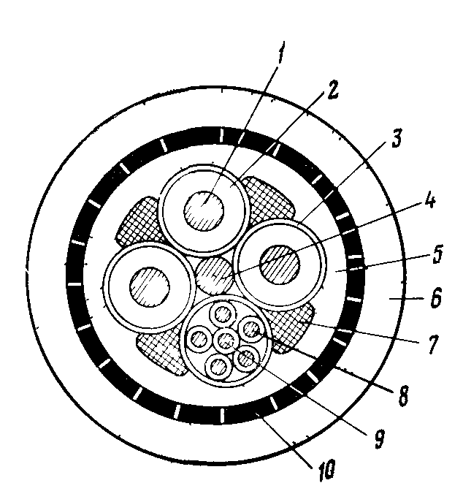
Рис. 6.4. Гнучкий екранований кабель
підвищеної механічної міцності КГЕШП:
1 – силова жила; 2 – ізоляція силової жили; 3 - екран; 4 – заземляючи жила; 5 – внутрішня шлангова оболонка; 6 – зовнішня оболонка; 7 – зміцнююче пасмо із лавсану; 8 – допоміжна жила; 9 – серцевина з лавсану; 10 – розподільчий шар лавсану.

Для живлення добувних машин в умовах крутого падіння випускається екранований кабельпідвищеної механічної міцності. Для живлення вугільних комбайнів при крутому падінні родовища, коли використовуються кабелепідбірники, мають значні провисання кабелю промисловість випускає кабелі підвищеної механічної міцності (рис.6.4.) типу КГЕШП ( раніше кабелі ГРШЕП).
Порівняно з кабелем КГЕШ, кабель має 5 допоміжних жил, що звиті в окрему звивку. Для надання завивці більшої гнучкості вона споряджена серцевиною з лавсану. Крім цього, для підвищення міцності в проміжках між силовими жилами закладено заповнення з лавсанової пряжі. Внутрішня та зовнішня гумові оболонки, розділені шаром лавсану. Ці кабелі виконуються на напругу 660, 1140В, перерізом від 10 до 70 мм².
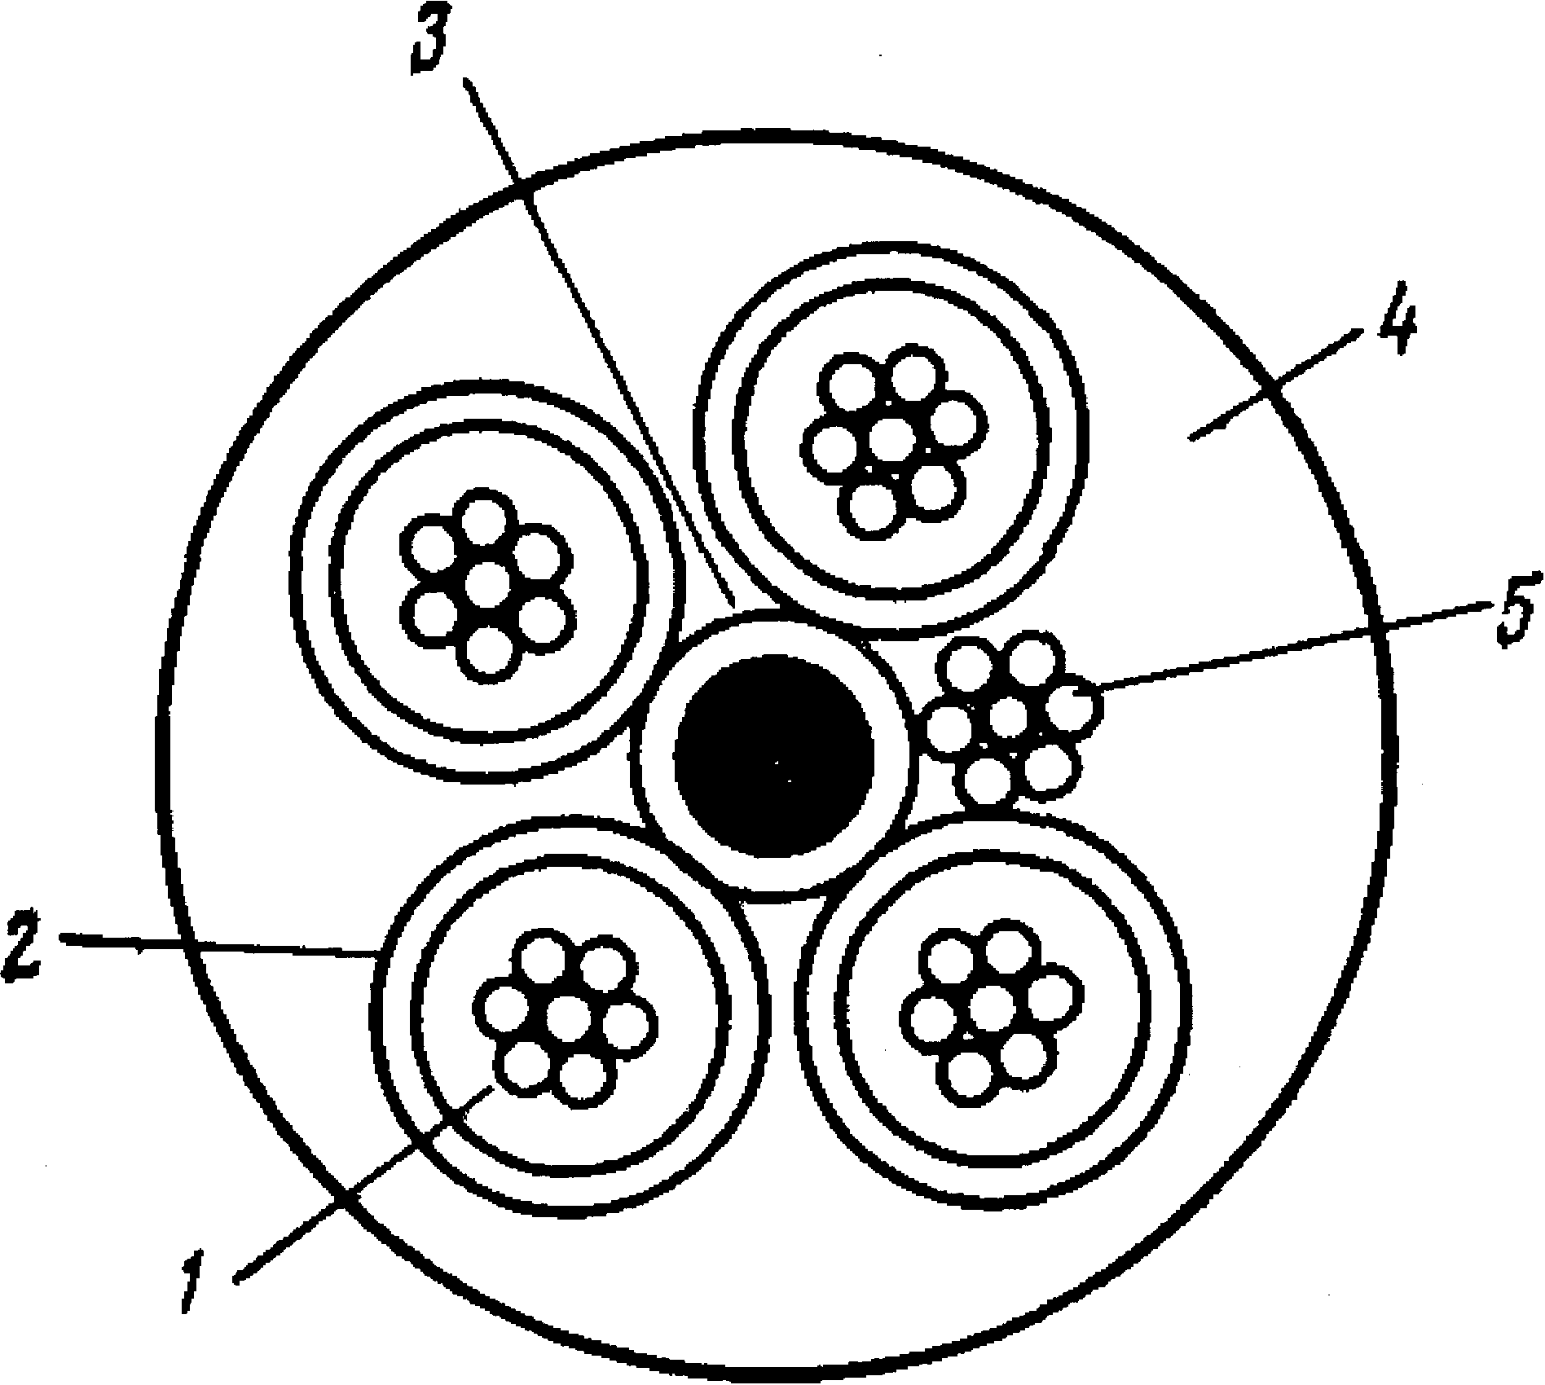
Для живлення ручних та колонкових електросвердел випускаються кабелі особливо гнучкі це КОГЕШ з гумовою ізоляцією, або з полівінілхлоридною ізоляцією КОГВЕШ(Рис.6.5).

Рис.6.5. Особливогнучкий екранований кабель КОГЕШ
1 – силова жила; 2 – ізоляція жили з екраном поверх;
3 – серцевина з гуми; 4 – оболонка кабелю;
5 - заземлююча жила.
Випускаються 5 –ти жильними з перерізами жил від 1.5 до 6мм². Усі п’ять жил мають однаковий переріз. Підвищена гнучкість досягається за рахунок зменшення кроку звивки кабелю. Силові й додаткова жили ізольовані, заземляючи – без ізоляції. Основні і додаткова жили мають поверх ізоляції екран з електропроводячої гуми чи графітополімерний (КОГВЕШ). Серцевина кабелю виконана з гуми або полівінілхлоридного пластика на базі синтетичної пряжі. Кабель з гумової ізоляції призначений для використання на напругу до 220В, з полівінілхлоридною – до 660В.
Для живлення самохідних вагонів випускається кабель ГРЕ, з трьома основними, заземлюючою та одною допоміжною жилами.
Для систем з упереджуючим відключенням розроблено і випускається спеціальний кабель КГВЕУШ (ГВШОП). Кабель (рис.6.6) виготовляється із шести основними (перерізом від 6 до 50мм²), п΄ятьма допоміжними та одною заземлюючою жилою і має оболонку зі зміцнюючими елементами на основі стальних канатиків або металокорду.
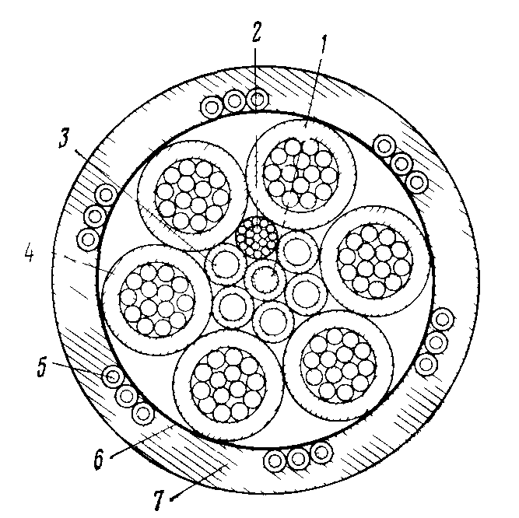

Рис.6.6. Кабель, гнучкий, екранований підвищеної міцності типу КГВЕУШ.
1 – серцевина з лавсану; 2 – заземляючи жила;
3 – допоміжна жила; 4 – основна жила; 5 – зміцнюючі елементи; 6 – підсилююча стренга; 7 – оболонка шлангова.

Основні та допоміжні жили мають графітополімерні екрани. При добавлянні в графітну масу невисихаючої рідини (гліцерину) екрани одержують властивість адгезії(прилипання) проводячого шару до поверхні пошкоджуючих предметів. Це покращує контакт між зовнішнім та внутрішніми екранами при пошкодженні кабелю. Допоміжні жили, розташовані в центрі шлангової оболонки і захищені основними жилами. Тому в результаті механічного пошкодження спочатку з’єднуються основні жили з заземленими екранами, обумовлюючи подачу імпульсу на відключення вимикача АБВ, і лише при подальшому розрушенні кабелю пошкоджуються допоміжні жили. Підвищення механічної міцності досягається зміцненням кабелю лавсановим осереддям, розташованим в центрі, та зміцнюючою ізольованою стренгою.
Для приєднання пересувних механізмів до електричних мереж змінного струму напругою до 660 В та частотою до 400 Гц або мереж постійного струму напругою до 1000 В випускаються кабелі КГ з гумовою ізоляцією з одною, двома, трьома та чотирма або п’ятьма силовими жилами. Різновидами цього кабелю є кабелі КГ-ХЛ, КГ-Т, КГН відповідно з використанням гуми для холодного, тропічного кліматів та не розповсюджуючої горіння. Для цих же умов випускається трьохжильні кабелі КПГС, КПГСН підвищеної гнучкості з профільованим осердям (з одною заземлюючою та одною або двома допоміжними жилами).
Для ланцюгів контролю та керування використовують контрольні шахтні кабелі з мідними жилами з ізоляцією і оболонкою з полівінілхлоридного пластикату (кабель КГШ). Переріз кожної жили кабелю складає 1.5мм². Ізольовані жили в кабелях з кількістю жил 6,8,10,12 звиті одним єдиним повивом навколо зміцнюючого осереддя, жили в кабелях з кількістю жил 15,18,24,30,36 звиті в групи, а групи навколо зміцнюючого осереддя – в кабель.
Для підземних виробок шахт випускаються кабелі для передачі інформації КТАПВ та КТАПВТ з мідними жилами, поліетиленовою ізоляцією в оболонці з полівінілхлоридного пластикату.
Для приєднання екскаваторів і інших пересувних механізмів до електричних мереж напругою 6кВ з ізольованою нейтраллю використовують кабелі ГТШ, КШВГ, КГЕ та інші.
На кар’єрах в умовах легкої експлуатації для живлення екскаваторів використовують гнучкі кабелі ГТШ. Кабель виконується трьохжильним з перерізом жил 6 – 70мм². Жили звиваються навколо профільованого гумового осереддя. Поверх звитих жил накладається подвійний захисний шланг: внутрішній – з ізоляційної гуми, зовнішній з високоміцної гуми. Між шлангами розташоване сплетіння з мідних дротів, що використовується в якості заземлюючої жили.
В тяжких умовах експлуатації при чистому згинанні кабелю та значному механічному впливі для живлення екскаваторів широке розповсюдження одержали кабелі КШВГ – (кабель шланговий високовольтний гнучкий).
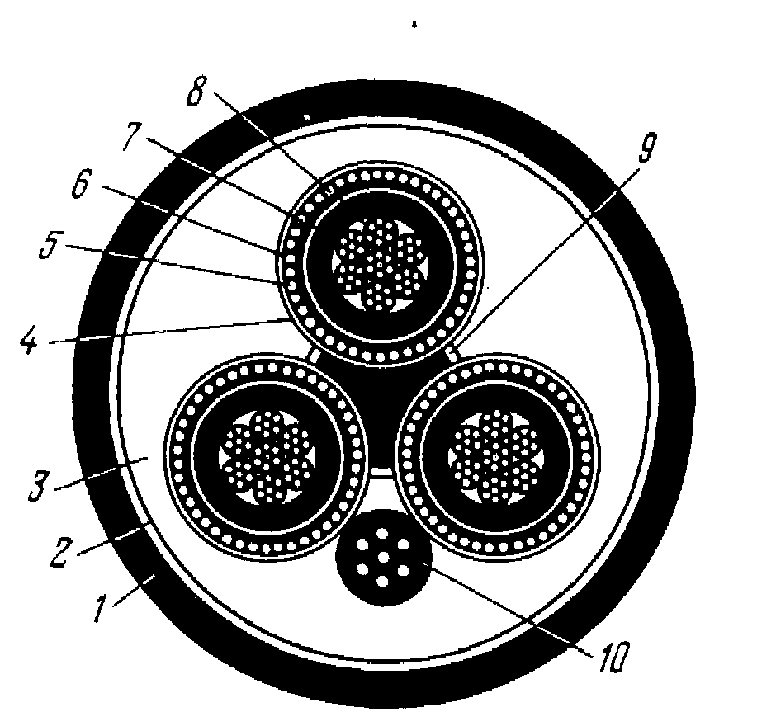
Кабель (рис.6.7) складається з трьох звитих між собою окремо екранованих та ізольованих струмопроводячих жил і одної заземлюючої жили. Кожна жила ізолюється гумою, при цьому у струмоведучих жил поверх накладається шар напівпроводячої гуми та екрануюче сплетіння з лужених дротиків. Кабель має кілька видів виконання: КШВГД (дражний), КШВГМ (холодостійкий), КШВГС (зі стальним осердям), КШВГДМ, КШВГСМ, КШВГТ (з нагрівостійкою гумовою ізоляцією, двошаровою оболонкою). Для живлення зверхпотужних роторних екскаваторів на напругу 35 кВ використовують кабель КШФГЕ з трьома основними жилами перерізом 70 мм² та трьома заземлюючими. Гума ізоляції нагрівостіцка (до 85ºС), з екранами основних та допомфжних жил та загальним.

Рис.6.7. Кабель марки КШВГ
1 – зовнішня захисна оболонка; 2,4 – тканинна стрічка; 3 – внутрішня оболонка; 5 – екрануюче сплетіння; 6 – озоностійка оболонка; 7 – ізоляційна оболонка; 8 – мідна жила; 9 –осереддя;10 – заземлюючи жила.
Кабель КГЕ (гнучкий з гумовою ізоляцією з гумовою оболонкою) та КГЕТ має три силових (з перерізом від 10 до 150мм²), одну заземлюючу (має оболонку з електропровідної гуми) та одну допоміжну (з гумовою ізоляцією) жили. Основні жили мають гумову ізоляцію та екрани з електропровідної гуми. Поверх жил кабелю накладається екран з електропровідної гуми та гумова оболонка. При експлуатації кабелю жила заземлення підключається до заземлювача, а допоміжна – до апаратури контролю цілісності заземлюючої жили. За допомогою цієї жили також виконують електричне блокування від роз’єднання кабельних з΄єднувачів під напругою.
Кабель призначається для живлення екскаваторів, відвалоутворювачів та інших пересувних машин напругою 6 кВ.
Для живлення бурильних верстатів та інших пересувних машин напругою до 1000В використовують гнучкі кабелі марки КГ(типу КРПТ) на напругу 660В та інші кабелі загального використання (КРПГ, КРПТН, КРПС, АКРГТТ, АКРПТН, КРПСН).
Для з΄єднання відрізків кабелю між собою та приєднання кабелю до електрообладнання та машин передбачаються спеціальні електричні з’єднувачі типу СВК (СПВ)-10/500.

Прокладка кабелів.
Прокладка кабелів у підземних виробках шахт виконується у відповідності з Правилами безпеки та Правилами технічної експлуатації вугільних шахт. Типи кабелів, що приймаються до прокладки, вибираються в залежності від характеру виробок та їх призначення.
На шахтах, що мають вертикальні стволи, закріплені вогнестійким кріпленням, рекомендується прокладка кабелів у стволах, обладнаних клітьовими підйомними установками. На високопродуктивних шахтах, коли необхідно прокладати в стволі велику кількість кабелів, рекомендується їх прокладання в різних стволах. Доцільно прокладати стволові кабелі рядом з драбинним відділенням. Кабелі вводять у ствол (рис.6.8), як правило, через вікно в шийці ствола (висота вікна 0.6м, а ширина по 250мм на кожний кабель). При цьому на підході до ствола в кабельному каналі повинен бути запас кабелю в 10-15м. Зі ствола в ЦПП кабелі вводяться переважно по трубокабельному ходку (рис.6.9).
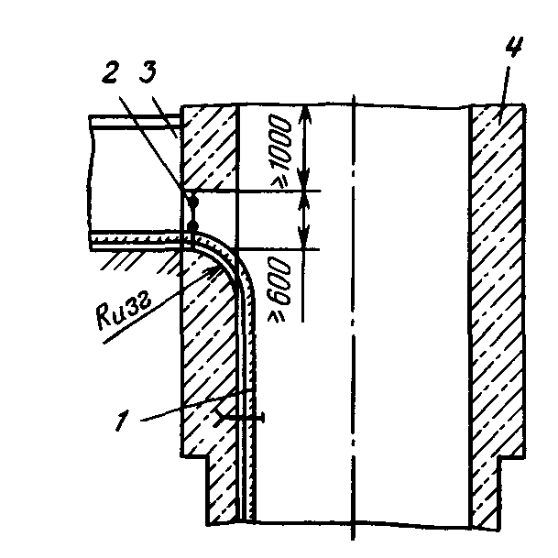

Рис.6.8. Ввід кабелів в вертикальний ствол
1 – кабель; 2 – захисна решітка; 3 - кабельний
канал; 4 – шийка ствола

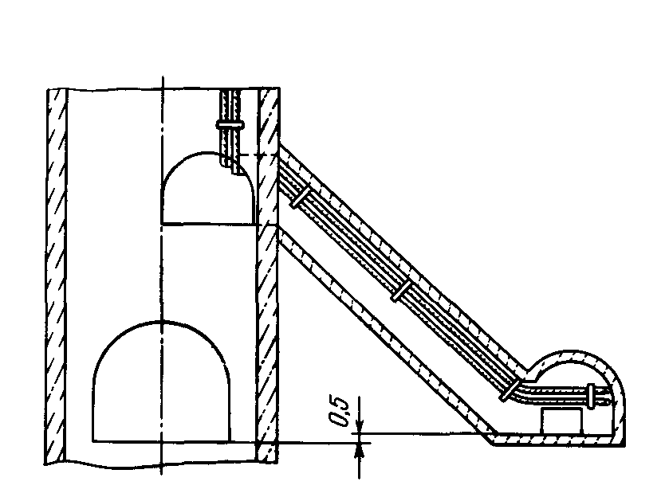

Рис.6.9 Ввід кабелів в центральну
підземну підстанцію через трубо-
кабельний ходок

У стволі кабель кріпиться через кожні 5-6м за допомогою спеціальних кронштейнів (рис.6.10). Кріпляться кабелі в кронштейнах за допомогою стальних скоб з прокладками з дуба, гуми або брезенту. Часто використовують також безболтові клинові зажими, які прискорюють монтаж та демонтаж кабелю.

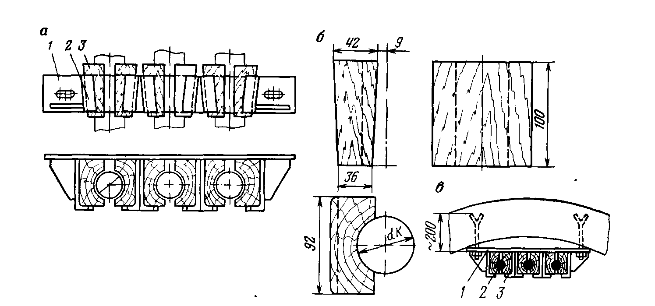

Рис.6.10 Конструкція кронштейну для закріплення кабелів в вертикальних стволах
(1 – підтримувач; 2 - скоба; 3 - кліца;) кліца для кабелів (б) та загальний вид кріплення кабелів в стволі

Особливу увагу слід звертати кріпленню кабелю у свердловинах. В обсадній трубі, що закріплює свердловину прокладається трос чи канат невеликого діаметра, який підтримується лебідкою, а до троса чи каната безпосередньо кріпиться кабель за допомогою дротяних бандажів, що накладається через кожні 2.5м. Якщо в свердловині прокладається кілька кабелів, кожний кріпиться до свого троса.
В горизонтальних та похилих виробках кабелі прокладаються переважно у виробках зі свіжим струменем повітря. В шахтах, небезпечних за раптовими викидами вугілля та газу силові кабелі рекомендують прокладати у виробках з нейтральною вентиляцією або зі свіжим струменем повітря. В вентиляційних виробках на вихідному струмені повітря дозволяється прокладення кабелів при умові, що електропостачання підземних виробок забезпечується за схемою з відокремленим живленням, з наявністю захисту від струмів витоку та інших пристроїв, передбачених ПБ.
При прокладанні стаціонарних мереж у горизонтальних та похилих виробках кабелі підвішуються відкрито на боковій стороні виробки на такій висоті, щоб при сході вагонеток з рейок або зриві кабелю з конструкції підвіски він не пошкоджувався.
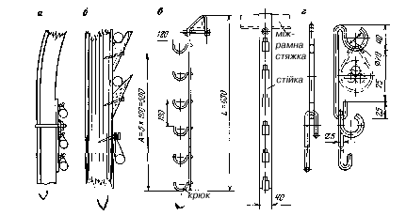
Рис.6.11. Конструкції кронштейнів для еластичної підвіски кабелів в горизонтальних та похилих виробках:
а,б – ляпухи, кілочки з синтетичною або брезентовою стрічкою; в- підвіски з стрічкової сталі; 2- роз’ємні підвіски з дроту.

В виробках, закріплених металічним та дерев’яним кріпленням використовують еластичну підвіску кабелів (рис.6.11) з провисанням 10-15%, а при залізобетонному кріпленні виробок жорстку підвіску (рис.6.12). Підвіска кабелю виконується на вільній стороні. Силові та освітлювальні кабелі прокладаються на одній стороні виробки, контрольні та кабелі зв’язку - з іншої. При неможливості такої підвіски, кабелі прокладаються з одної сторони, але з дотриманням відстаней, що вимагають ПБ.
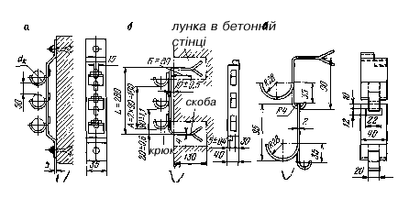

Рис.6.12. Конструкції кронштейнів для жорсткої підвіски кабелів в горизонтальних та похилих виробках:
а- штамповані підвіски, б, в- підвіски з стрічкової сталі.
Не дозволяється держати кабелі під напругою в бухтах або ˝вісімках˝ - вони повинні бути розтягнутими та підвішеними.
При роботі добувних комплексів, що мають кабелеукладачі, кабелі укладаються в спеціальному лотку з бічної сторони конвейєра. В пересувних машинах найближча до них частина гнучкого кабелю може бути прокладеною на ґрунті на протязі 30м.
Гнучкі кабелі, що живлять пересувні машини на відкритих розробках, повинні прокладатися на опорах (козлах, стійках і ін). Ця вимога не розповсюджується на випадки, коли передбачається запас гнучкого кабелю під напругою на спеціальному кабельному барабані. Найближча до пересувної машини частина кабелю може бути прокладеною на ґрунті на відстані, достатній для маневрування машини.
Кабельні спуски на горизонти виконуються відкрито в жолобах, по металічних решітках і т.п., захищаючи при цьому кабель від механічних пошкоджень при обвалах, зсувах і ін. Під залізними дорогами, автодорогами в кар’єрі кабелі прокладають у трубах, жолобах, коробах.

